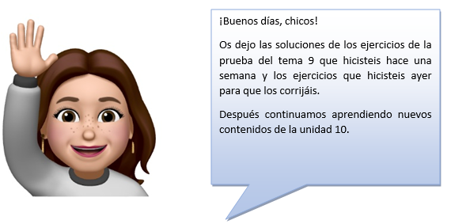
SOLUCIONES PRUEBA TEMA 9
Ejercicio 1
- Pablo: 50 + 5 + 0,60 = 55,60€
- Ana: 40+10+5= 55€
- Por lo tanto, tiene más dinero Pablo
Ejercicio 2
- 30 – 27,45 = 2,55 €
- 19 – 17,50 = 1,50€
- 300 – 237,45 = 62,55€
Ejercicio 3
- 2 años
- 60 meses
- 10 semanas
- 200 años
- 4 décadas
- Siglo XVII (17
- 10 años, década

Ejercicio 4
- Primer reloj: 13:40
- Segundo reloj: 16:30
- Tercer reloj: 14:35
- En los relojes que hay que dibujar las manillas del reloj lo habéis tenido TODOS bien.
Ejercicio 5
- 1 día = 24 h = 24 x 60 = 1440 min
31 días que tiene agosto x 1440 min = 44640 min
Ejercicio 6
- Javier: 108 meses
- Jorge: 114 meses
- Ana: 120 meses
- Elisa: 90 meses
- 120>114>108>90 meses
Ejercicio 7
- Empieza la peli a las 17:30
- Termina a las 20:05
- ¿Cuánto dura?
  - De 17:30 a 19:30 hay 2 horas.
  - De 19:30 a 20:05 hay 35 min.
  - Por lo tanto, dura: 2 h y 35 min.
Ejercicio 8
- 14 min y 20 s = (14 x 60) + 20 = 860 segundos
- 200 h y 10 min = (200x60) + 10= 12010 min
- 42 h y 180 min = (180:60) + 42 = 45 h
Ejercicio 9
- 20 x 5 = 100 cuadernos
- 100 x 7 = 700 gomas
- 10 x 30 = 300 lapiceros
Ejercicio 10
- Martina: 6,35 + 6,35 = 12, 70 € (un libro le sale gratis)
- Catalina: 6,36 + 6,35 + 6,35 + 6,35 = 25,40 € (un libro le sale gratis)
- Martín: 6,36 + 6,35 + 6,35 + 6,35 + 6,35 = 31,75€ (dos libros le salen gratis)

SOLUCIONES EJERCICIOS TEMA 10
Pág.: 168
Ejercicio 1
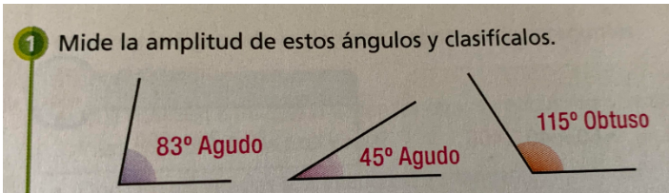
Pág.: 169
Ejercicio 1
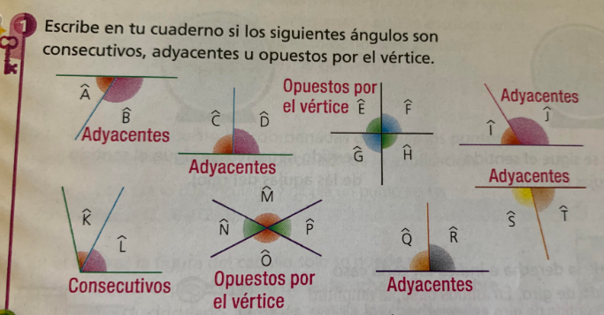
Ejercicio 3
Son iguales el primero y el quinto

GIROS CON ÁNGULOS
Id a la página 170 del libro y leed el siguiente recuadro azul y después mira el video que te dejo a continuación:
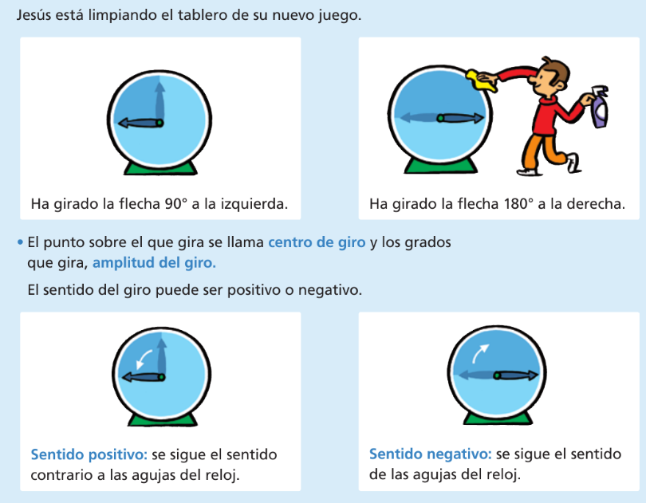
Video Explicativo: https://www.youtube.com/watch?v=fZIIm4ZAx3I
TAREAS
Nota: no tenéis que copiar los enunciados de los ejercicios.
- Tarea 1: Realiza los ejercicios 1 y 2 de la página 170. En el ejercicio 1, recuerda que tienes que indicar si gira en sentido positivo o en sentido negativo.
Cuando habla de amplitud, se refiere a cuántos grados mide el ángulo: 90°, 180°, 270° o 360 °
- Tarea 2: Dibuja un pentágono regular y un cuadrado. Gira esas figuras 180° en sentido positivo y negativo ¿Qué observas?
- Tarea 3: realiza la siguiente actividad interactiva. Me llegará directamente a mi correo, si alguno le da problemas, escríbeme al correo: https://es.liveworksheets.com/c?a=s&g=4&s=matem%C3%A1ticas&t=hpvaxid6i8&l=od&i=unddnc&r=yt
Para aquellos que no tienen el libro dejo a continuación, el enunciado de los ejercicios:
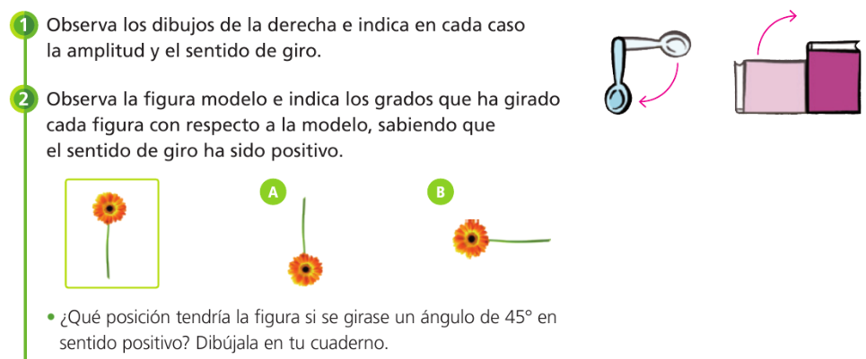
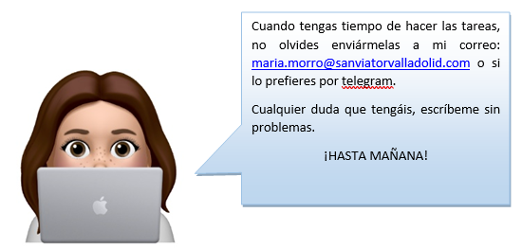Fuente: Edelvives

